A: ELECTRORED BOLIVIA |  | FECHA: 11/08/2022 |  | COT #: COT106/2022
ATN: VITALIANO URIONA |  |  | DE: ING. AMILCAR MARTINEZ | PAGINAS: 1/2
CIUDAD / PAIS: CBBA/BOLIVIA |  |  | REF.: FERRETERIA DE LINEA
EMAIL:

FERRETERIA DE LINEA
ITEM | CANT | UNI | CAT | MODELO | DESCRIPCION | UNIT BS | VALOR BS | STOCK
1 | 200 | pzs | 050737 | SOPORTE-EA | ESPIGA C/ABR. ROSCA 1 3/8"x6 3/4"P/CRUC.MAD 3.7x4.7"(ABC-14322-1) | 199,10 | 39820,00 | 470
 |  |  |  |  | TOTAL EN BS= |  | 39820,00

- ITEM 1.
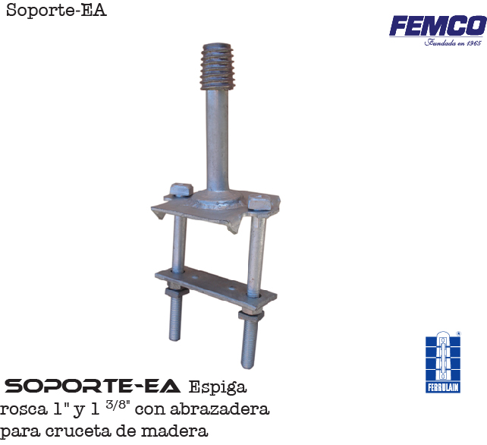

CONDICIONES GENERALES DE VENTA:

- PRECIOS: EN BOLIVIANOS, INCLUYEN TODOS LOS IMPUESTOS DE LEY.
- FORMA DE PAGO: AL CONTADO O DEPOSITO BANCARIO
- GARANTIA: DE UN AÑO CONTRA FALLAS DE FABRICACION.
- VALIDEZ DE LA OFERTA: 30 DIAS
- TIEMPO DE ENTREGA: INMEDIATO.

Ant.- ING. AMILCAR MARTINEZ
TEL. (591) - 4 - 4791022

FAX. (591) - 4 - 4791025
CEL. 77441356
VENTAS TECNICAS.
FEMCO SRL

